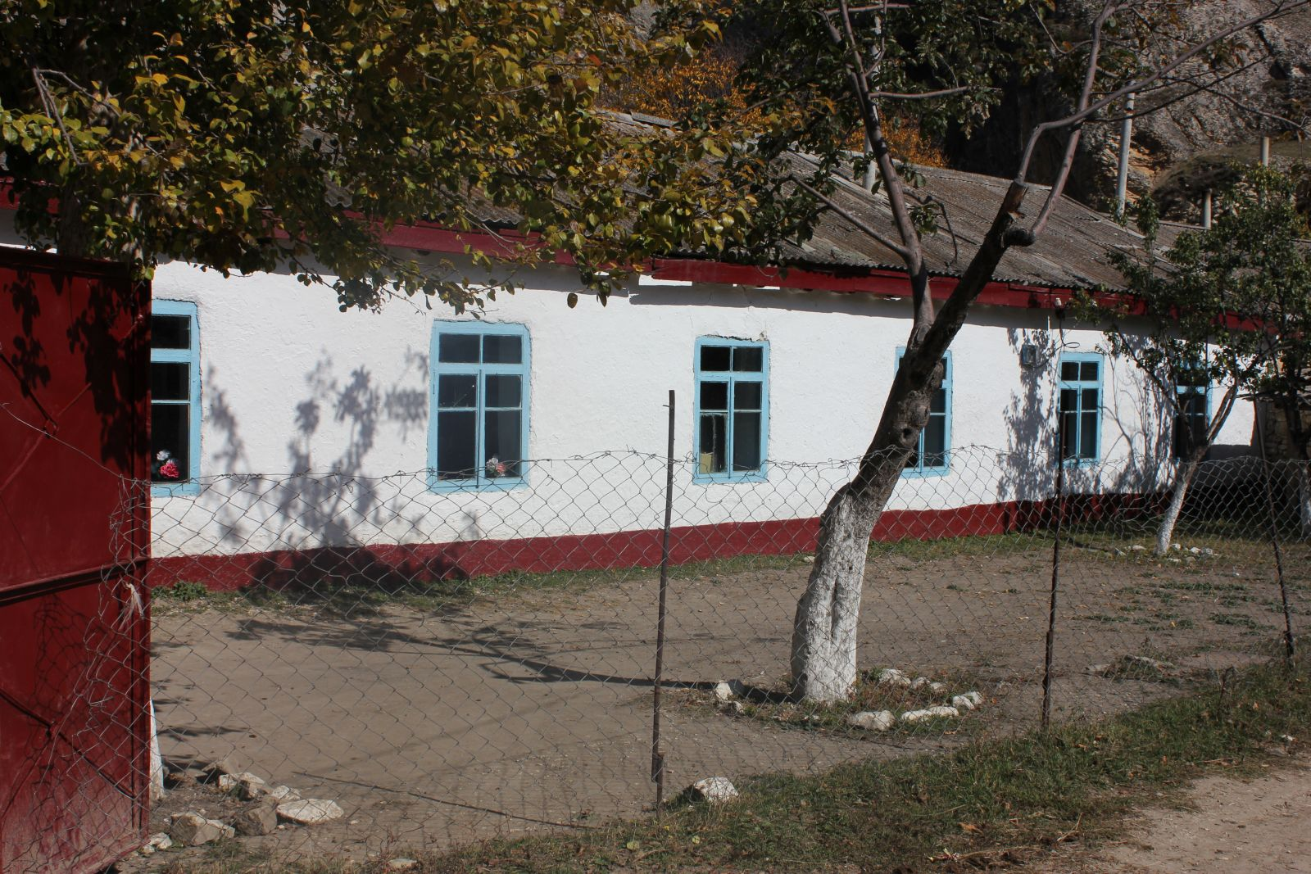

К 1917 году в Дагестане насчитывалось более 740 мусульманских и 20 европейских школ. В них обучались около 7,5 тысяч человек. В Дагестане не было ни одного крупного населённого пункта, где при мечети у кадия или муллы не обучались бы от 3 до 5 или более детей. Для их открытия или закрытия не требовалось разрешения. В большинстве случаев существование школы зависело от числа желающих учиться. Подготовкой учителей для этих школ не занимались. После революции 1917 года. Начались поворотные события в истории образования в России и в, частности, Дагестана. К тому времени в Дагестане было всего 12-13% населения, хотя бы как –то владеющих грамотой. В связи с этим было принято решение о скорейшей ликвидации безграмотности населения. Включая и взрослое. Еще долго, после свершения революции, в селе Цунимахи не было школы. И только, начиная, с 30-34 годов, детей стали обучать в доме Пирбудагова Джамалудина. Работали тогда два учителя. Багандов Магомедали и его супруга Гамзаева Патимат. Примерно с 1935 года детей обучали в доме Алиевой Хадижат. Обучали детей трое учителей: 1.Курбанов Нурмагомед. (из села Аметерк). 2. Абдурахманов Магомед. (из села Цудахар) 3.Алибеков Ашураловгаджи. (из села Камхя). В 1936 году была разрушена мечеть, а на её месте построена школа (начальная).В 1941 году началась Великая Отечественная война и всезх учителей мужчин забрали на фронт. Мужественно сражались наши учителя на франтах войны. С 1941 по 1945г. Заведующей Цунимахинской начальной школы была назначена Гамзаева Патимат. С 1946 году сюда был прислан Заведующий, уроженец с Куппа Леващиннского р-на Муртазалиев Ахмед. Он проработал в данной школе до 1956 года. С 1956 года заведующим начальной школы был назначен Абдулмуталимов Абдулла Алибекович . это был прекрасный учитель и наставник для молодых учителей . Его очень уважали и почитали и ученики и сельчане . И сегодня о нем вспоминают его ученики - «Такие учителя бывают редко»,- говорят о нем Абдулла Алибекович был ветераном ВО Войны . Воевал с 1941 по 1945 годы , был ранен , а вернувшись, стал учителем и зав. Цунимахинской нач. школы и проработал до 1974-75 годов . По его инициативе и при поддержке односельчан была построена ныне действующая начальная школа . Под руководством Абдуллы Алибековича здесь работали многие учителя из разных сел Дагестана 1.Исмаилов Багамед Исмаилович. из села Хамри с 1960 по 1962 г.г. 2.Амирханова Патимат Магомедовна. из села Кули с 1960 по 1962 г.г. 3.кадиев Омаргаджи М. из села Урхучи с 1963 по 1965г.г. 4.Абдулмуталимова Хадижат. из села Балхар с 1965 по 1968г.г. 5.Хизриев Гасан М. из села Кули с 1968 по 1969г.г. 6.Абдулмуталимов Магомед А. из села Цуни с 1970 по 1986г.г. 7. Гамзаева Райсат М. из села цуни с 1971 по 1985г.г. 8. Абдулгалимов Магомед А. из села Урари 1971 по 1998г.г. Примерно с 1976- 1977г. Заведующим школы стал сын Абдуллы Алибековича Абдулмуталимов Могомед Абдуллаевич.М. Абдуллаевич проработал до 1986 года. После его скоропостижной смерти зав. школой стала работать Абдуллаева Зайнаб. По окончании Цунимахинской начальной школы, дети продолжали учёбу в Урхучимахинской средней школе. Детям приходилось ходить за несколько километров, особенно трудно было зимой, потому что добирались по снегу, по льдам, по бездорожному ущелью и, в результате, часто болели. Поэтому жители села стали ходотайствовать об открытии восьмилетней школы. С 18 августа 1988г. школа реорганизована в восьмилетнюю и директором назначен Ибрагимов Играгим. 30 Декабря 1990 года Ибрагимов Играгим был освобожден от занимаемой должности в связи с переходом на другую работу. С 30 декабря того же года директор Магомедов Абдулхалик Магомедович он приехал из села Урари Дахадаевского района . За время его руководства в школе сменилось много учителей, потому что в селе своих кадров не было, а приезжие люди долго не задерживались. С1992 года по 2003 год Магомед Абдуллаевич Исаев работал учителем биологии и химии и освободился по собственному желанию, в связи с переходом на другую работу. С 1995 по 1999г здесь работал учителем русского языка и литературы Гамзаев Рустам из села Урхучи. С 1996 по 1999 годы работал учителем математики Абаев Идрис из села Гамшима. С 2003 по 2007г.г. работал учителем математики физики Даудов Тагир Гаджимагомедович из села Гамшима. С 1999по 2008г.г. работал учителем истории Мутаев Камиль Гаджиевич из села Цунимахи. С 2001 по 2006г.г. работал учителем нач. кл. Магомедов Ибрагим Гаджиевич из Сергокалинского района. С2004 по 2006г.г. работал учителем биологии и химии Магомедов Магомед Асаддулаевич из села Гамшима.А. М. Магомедов проработал директором школы с 1990 по 2004 год . В настояшие время директор школы Ахмедова Завгадат Загидиевна. Она проработала в этой школе 15 лет . На сегодняшний день в нашей школе работает коллектив учитилей в составе 9 ти человек. 1.Ахмедова Завгадат Загидиевна -директор школы . 2.Алиева Гулбарият Алигаджиевна - завуч по УВР . 3.Магомедов Идрис Ибрагимович - учитель ОБЖ. 4.Магомедов Абдулхалик Магомедович - учитель начальных классов . 5.Магомедалиев Магомед Абдуллаевич - учитель начальных классов и истории. 6.Мгомедов Муса Идрисович - учитель биологии и физической культуры . 7.Яхьяев Иса Сулеймангоджиевич - учитель математики и информатики. 8.Яхьяев Сулеймангоджи Мусакадиевич - учитель родного языка и технологии. 9.Яхьяева Патимат Сулеймангоджиевнам - учитель географии. Коллектив в школе сплочённый и дружный. Все учителя имеют высшее образование и работают по специальности. Среди коллектива 7 учителей имеют I квалификационную категорию. 1.Ахмедова Завгадат Загидиевна. 2.Алиева Гулбарият Алигаджиевна. 3.Магомедов Идрис Ибрагимович 4.Магомедов Абдулхалик Магомедович 5.Магомедалиев Магомед Абдуллаевич 6.Яхьяев Сулеймангоджи Мусакадиевич7.Яхьяев Иса Сулеймангоджиевич

наверх назад